Caravelle – najstarsze zegarki fashion prosto z Nowego Jorku

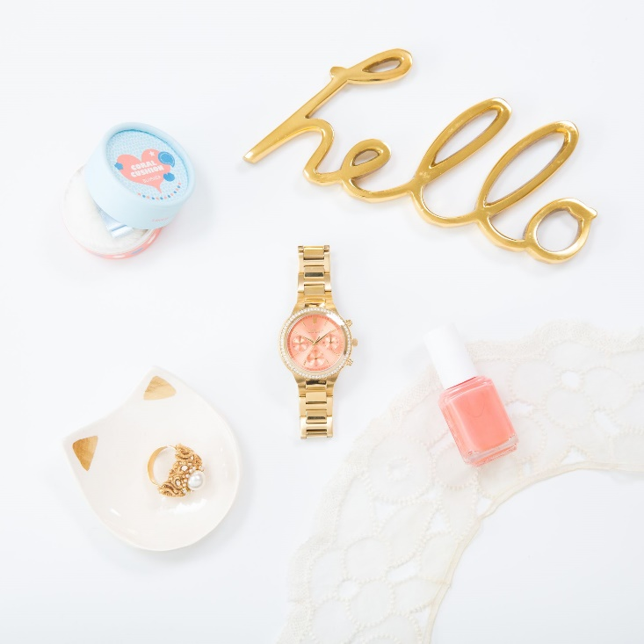
Wyobraźmy sobie miejsce, gdzie chodniki są niczym wybieg mody, a żółte taksówki zabierają nas w niezapomnianą przygodę. Miejsce, gdzie możliwość osiągnięcia wszystkiego jest na wyciągnięcie ręki. Wyobraźmy sobie podróż do Nowego Jorku, miasta marzeń, które stało się inspiracją dla najstarszej marki zegarkowej fashion – Caravelle.
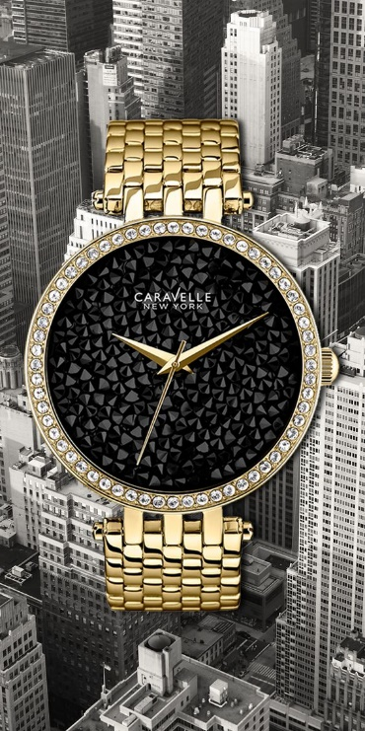
Jest rok 1962 - powstaje pierwsza kolekcja zegarków Caravelle. Ciekawe, nowoczesne jak na tamte lata wzory, z silnym modowym akcentem, szybko podbiły serca nie tylko Nowojorczyków, ale również całych Stanów. Inspirowane światową stolicą mody odzwierciedlały ducha Central Park, energię Times Square i urok Broadway’u. Trend na zegarki, które przede wszystkim mają stanowić unikalny dodatek stroju bardzo szybko zauroczył inne kraje. Od tego czasu marka Caravelle nieprzerwanie zachwyca wzornictwem, przedstawiając najgorętsze nurty w modzie, ale również kreując oryginalne i charakterystyczne tylko dla tego nowojorskiego stylu modele.
Jednym z kultowych zegarków marki jest złoty czasomierz z bogato wysadzaną czarnymi, mieniącymi się i nierówno ciętymi kryształami tarczą. W nowej, wiosennej kolekcji Caravelle ten niebanalny zegarek możemy zobaczyć w nieco mniej wieczorowym, a zdecydowanie bardziej casualowym wydaniu. Złotą bransoletę zastąpiona kolorem srebrnym, a czarną tarczę ślicznymi, jasnoróżowymi kryształami. Taka kombinacja sprawia, że zegarek z powodzeniem sprawdzi się nie tylko na imprezie w kompozycji z „małą czarną”, ale również do szortów i koszulki na co dzień. Niemniej wyjątkowo prezentują się pozostałe wiosenne nowości marki. Wśród nich, „perełki” na złotych bransoletach, z kolorystyczną wariacją w odcieniu turkusowym lub morelowym. Jednakże fanki stroniące od masywnych zegarków z pewnością zakochają się w modelu na białym, skórzanym pasku, z kopertą w kolorze różowego złota.
Zegarki Caravelle to kwintesencja wszystkiego, co kryje się pod pojęciem fashion. Przyciągający spojrzenia design, elegancka forma, elementy stylu glamour, a wszystko zamknięte w bardzo szerokim, ale spójnym stylistycznie wachlarzu przeróżnych modeli.

Zegarki dostępne są w sieci salonów Time Trend. Ceny prezentowanych modeli od 639zł do 829zł.

Kontakt: Klaudyna Tyszer, Specjalista ds. PR, e-mail: k.tyszer@freepr.pl, mobile: 666 082 643

